Sommerlager der Wichtel und Wölflinge in Langenlois
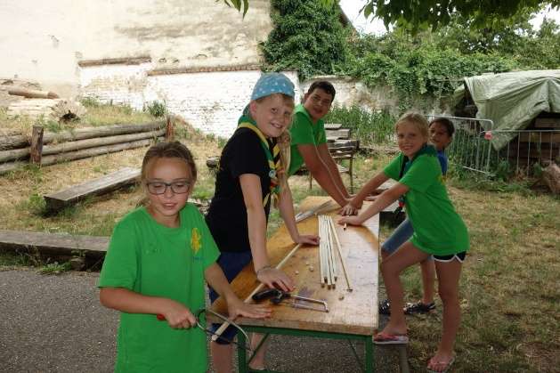
Am 8. Juli trafen sich die Wichtel und Wölflinge mit ihren Leitern am Hanrieder Parkplatz, um den Bus nach Langenlois zu erwischen. Nachdem die Fahrräder verstaut waren ging es auch schon los. Als wir nach gefühlten sechs Stunden Busfahrt unsere Bleibe erreichten, erwartete uns schon eine riesen Überraschung. Wir hatten zwar Betten, jedoch fehlte diesen ein entscheidendes Detail. Die Matratze. Diese Aussichten zauberten so Manchem und vor allem den Leitern eine kreidebleiche Farbe ins Gesicht. Nachdem wir den ersten Schock überwunden hatten, begannen wir an einer Lösung zu feilen und schließlich erklärten sich zwei Leiter uns die fehlenden Matratzen zu bringen (Danke Ulrich und Christoph).
Als wir dieses Problem gelöst hatten, war Basteln angesagt. Es wurden Geldbeutel für die Lagerwährung, die bei den unterschiedlichen Programmpunkten verdient werden konnte, angefertigt. Außerdem malten wir eine große Flagge und wir bastelten Namensschilder für unsere Halstücher.
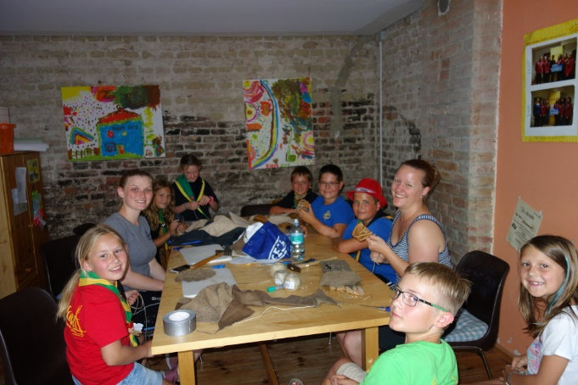
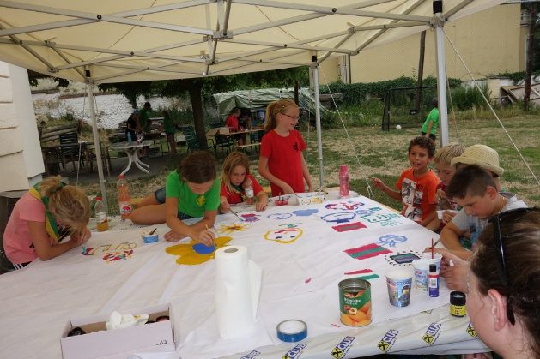
Den Abend ließen wir mit verschiedenen Liedern und Tänzen ausklingen. Wir sangen und tanzten aus voller Kraft und Überzeugung, auch wenn sich sicher der ein oder andere falsche Ton eingeschlichen hat. Nach dieser schweißtreibenden Angelegenheit waren wir alle froh ins nun doch weiche Bett fallen zu können.
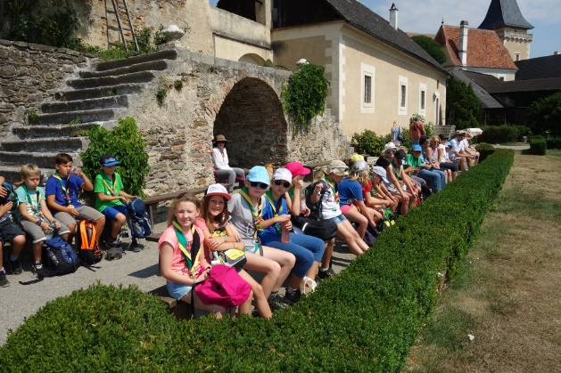
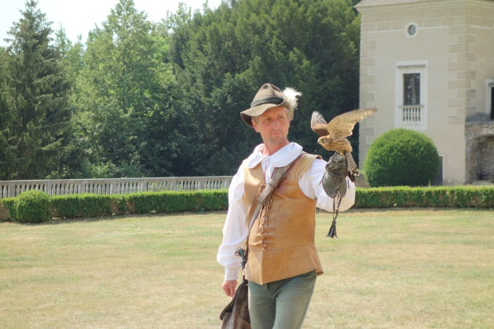
Am nächsten Tage hieß es früh aufstehen, da eine kleine Bahnreise auf dem Programm stand. Also trotteten wir in aller Herrgottsfrühe zum Bahnhof, um dort das fauchende Eisenross, das geschwindigkeitsmäßig mit der Mühlkreisbahn in einer Liga spielt, nach Rosenburg zu besteigen. Dort erwartete uns eine Greifvogelvorführung bei der uns die beeindruckenden Tiere sehr nahe kamen. Die Größeren von uns mussten nicht selten den Kopf einziehen, damit die Adler nicht mit ihren Füßen an unseren Köpfen streiften. Schon während der Vogelschau kündigte sich ein Gewitter an, das uns dann voll erwischte. Völlig durchnässt beschlossen wir mit einem früheren Zug die Heimreise anzutreten, um etwaige Erkältungserscheinungen zu vermeiden. Der Fußmarsch von der Rosenburg zum Bahnhof erfolgte somit in strömendem Regen, was nicht so schlimm war, weil wir ohnehin schon nass waren. Auch der vorher so idyllisch wirkende Weg durch den Wald hatte nun einen mittelgroßen Bach in der Mitte.
Als wir wieder im Pfadfinderheim von Langenlois angekommen waren entschieden wir uns für eine Freiluftdusche mit dem Wasserschlauch, der uns das spätere Badputzen ersparen sollte.
Nach verschiedenen Spielen am Nachmittag ließen wir den Tag am Abend mit einem Film auf einer großen Kinoleinwand ausklingen.
Am Montag begann unser Tag wiederum mit Regen und die Leiter zeigten uns das Spiel „Wahrheit oder Plicht“. Bei diesem Spiel wurden so manche Liebeserklärungen gemacht und dass ein oder andere Geheimnis gelüftet. Als sich der Regen beruhigt hatte ging es mit einer Ortserkundung weiter, bei der wir alles Mögliche über den Ort Langenlois herausgefunden haben.
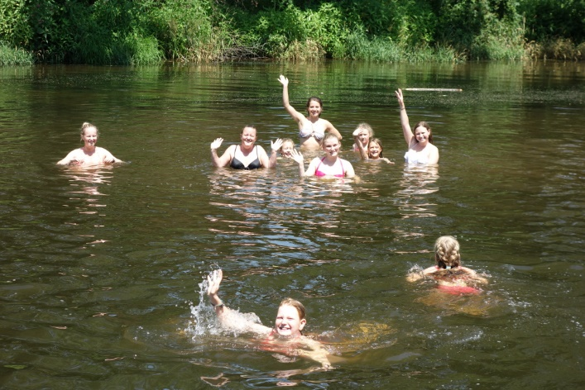
Nachdem sich das Wetter im Nachmittag deutlich verbessert hatte fuhren wir mit dem Fahrrad zum Kamp um dort zu baden, was uns sehr viel Spaß machte. Auch das Badebuffet, bei dem man preisgünstig Wasserspritzen und Ventilatoren und sonst lebenswichtige Dinge erstehen konnte war durchaus beliebt. Durch unseren straffen Zeitplan ging es danach gleich weiter zu einem Weinbauern, der uns seine Gärten und Keller zeigte. Am Schluss durften wir noch einen Schluck des köstlichen Traubensafts kosten und den Bauern mit Fragen löchern.

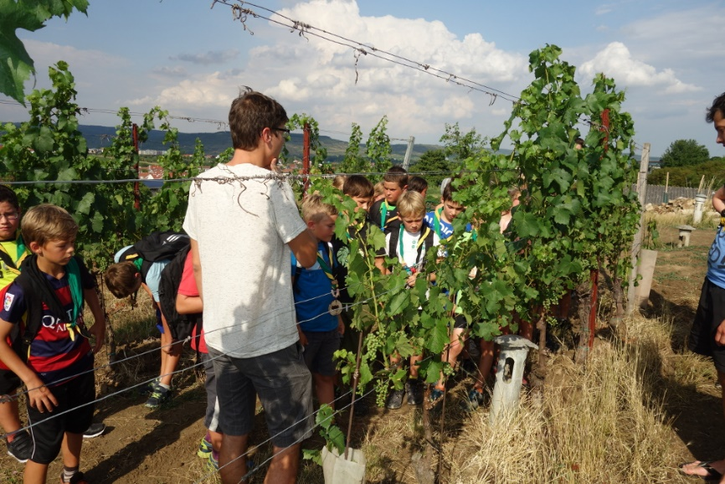
Um wieder Energie zu tanken fuhren wir danach zu einem Heurigen, wo uns eine herrliche Jause aufgetischt wurde und bei der wir alle mehr als satt wurden. Wieder in unserer Herberge angekommen folgte noch die Siegerehrung der Ortserkundung und dann ging es ziemlich geschlaucht ins Bett.

Am nächsten Vormittag radelte ein Teil von uns zu einer Aussichtsplattform, wo wir die Gegend um Langenlois von oben sehen konnten. Der steile Anstieg dort hinauf trieb uns allen die Schweißperlen auf die Stirn, dafür war der Ausblick umso schöner. Da es schon wieder recht heiß war gingen wir noch kurz baden.
Die Wichtel verbrachten den Gruppenvormittag im Pfadfinderheim und verausgabten sich bei einem Badminton-Turnier, bei dem sich manche Teams erbitterte Kämpfe lieferten. Auch so manches noch verborgenes Talent wurde dabei erkannt.
Die Wö1 suchten den Pfad zu einem geeigneten Badeplatz, jedoch wurde dieser Weg durch eine Eisdiele blockiert und sie entschieden sich kurzerhand an diesem, auch nicht unangenehmen, Plätzchen ein Weilchen zu bleiben und die ein oder andere kulinarische Köstlichkeit zu probieren.
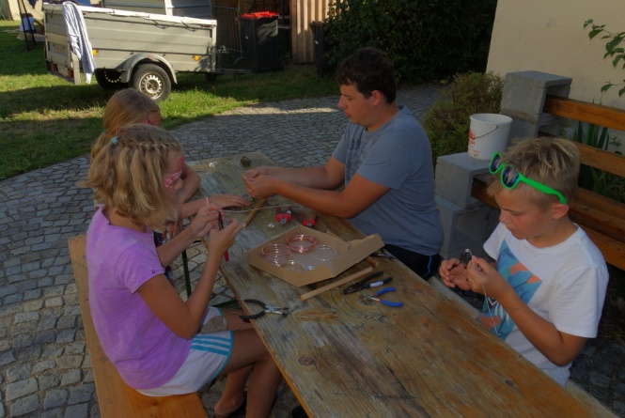
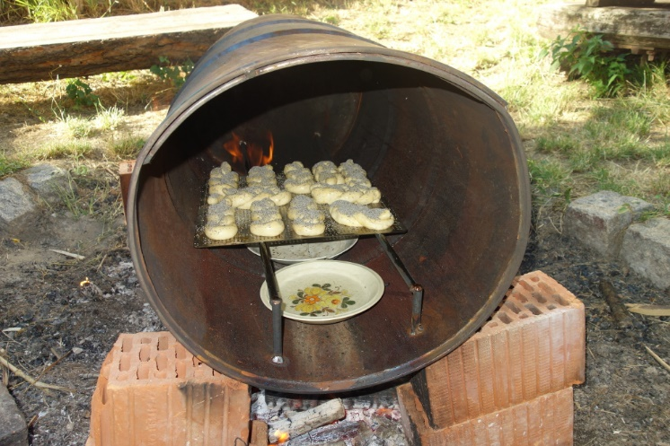
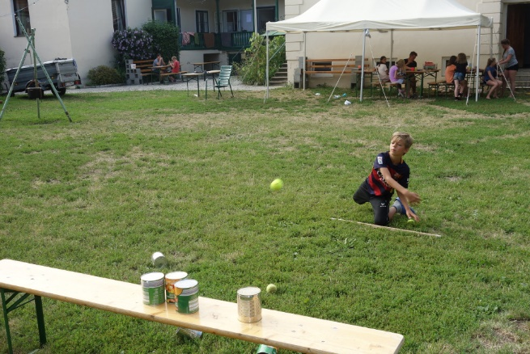
Nach dem Mittagessen folgte der Lagerkirtag, wo bei den verschiedenen Stationen Goldnuggets verdient werden konnten. Man konnte Sackhüpfen, Schmuck basteln, Schokospieße machen, Baumstamm weitwerfen, Schwerter basteln und Flesserl in einem alten Ölfass backen.

Da Dienstag unser letzter Abend war, gab es, wie bei den Pfadfindern üblich, eine Überstellung. Bei dieser Feier wird das Pfadfinderversprechen erneuert und man durch eine kleine Mutprobe in die nächste Gruppe überstellt.

Am Mittwoch ging es auch schon wieder früh los. Wir waren einen Teil des Vormittages damit beschäftigt unsere Sachen, die wir vorsorglich wild durcheinandergewirbelt haben wieder zusammenzusuchen und einzupacken. Außerdem gab es noch ein Casino, wo die verdienten Goldnuggets zu Süßigkeiten gemacht werden konnten.
Gleich nach dem Mittagessen wartete auch schon unser Bus, der uns wieder zurück nach Rohrbach brachte, wo wir unseren Eltern in die Arme fielen.
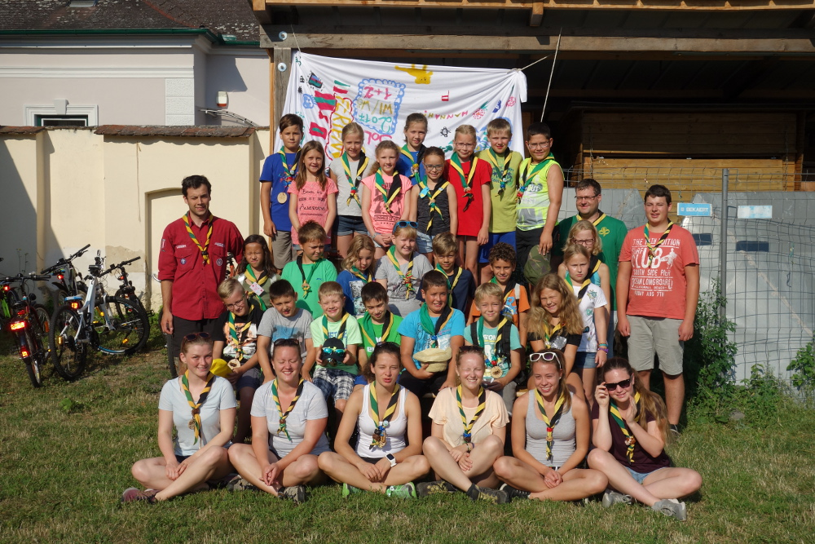

Wir hoffen, dass euch unser Lager gefallen hat und wünschen euch einen schönen Sommer.
Wir freuen uns sehr euch im Herbst in alter Frische wiederzusehen.

